F74109016 葉惟欣 資訊系 week15_practice

1. “Insert & Select” :

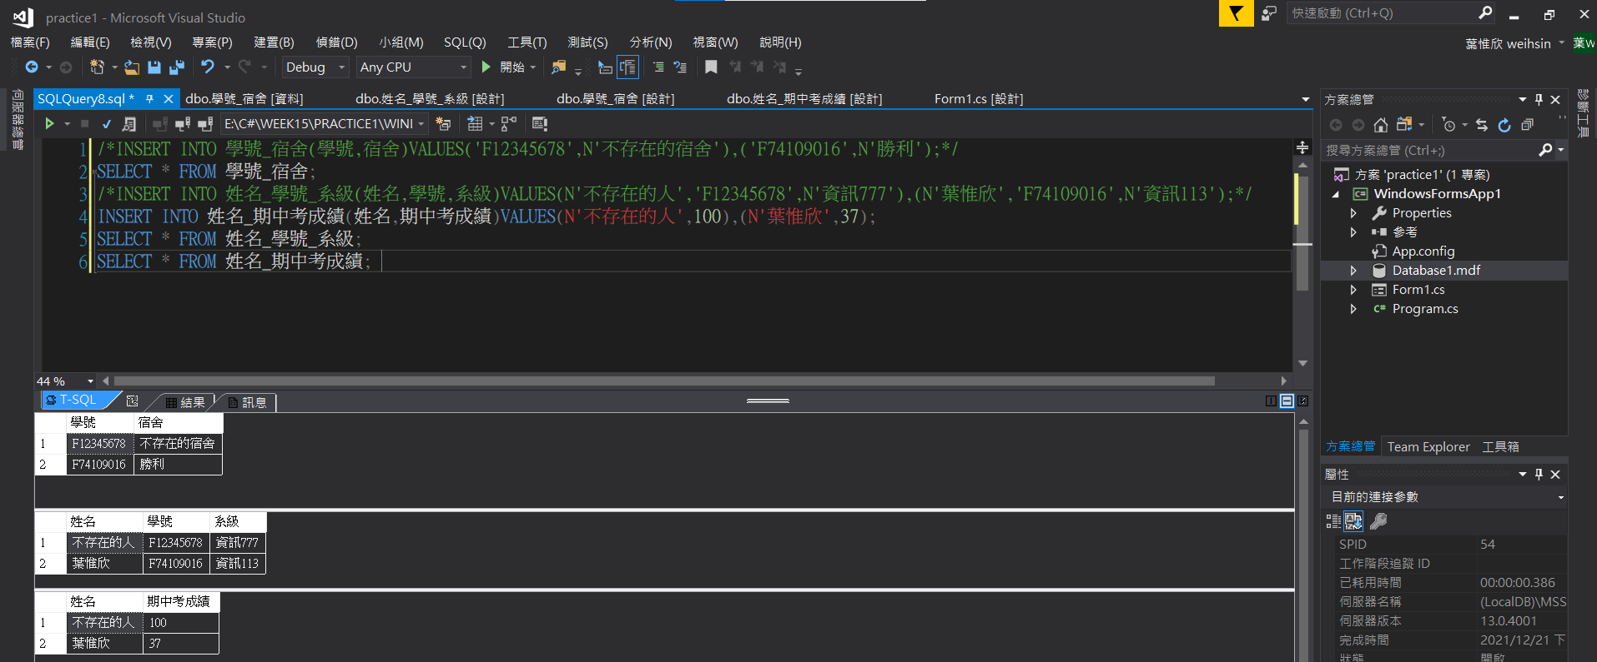

2.“Update & Select” :

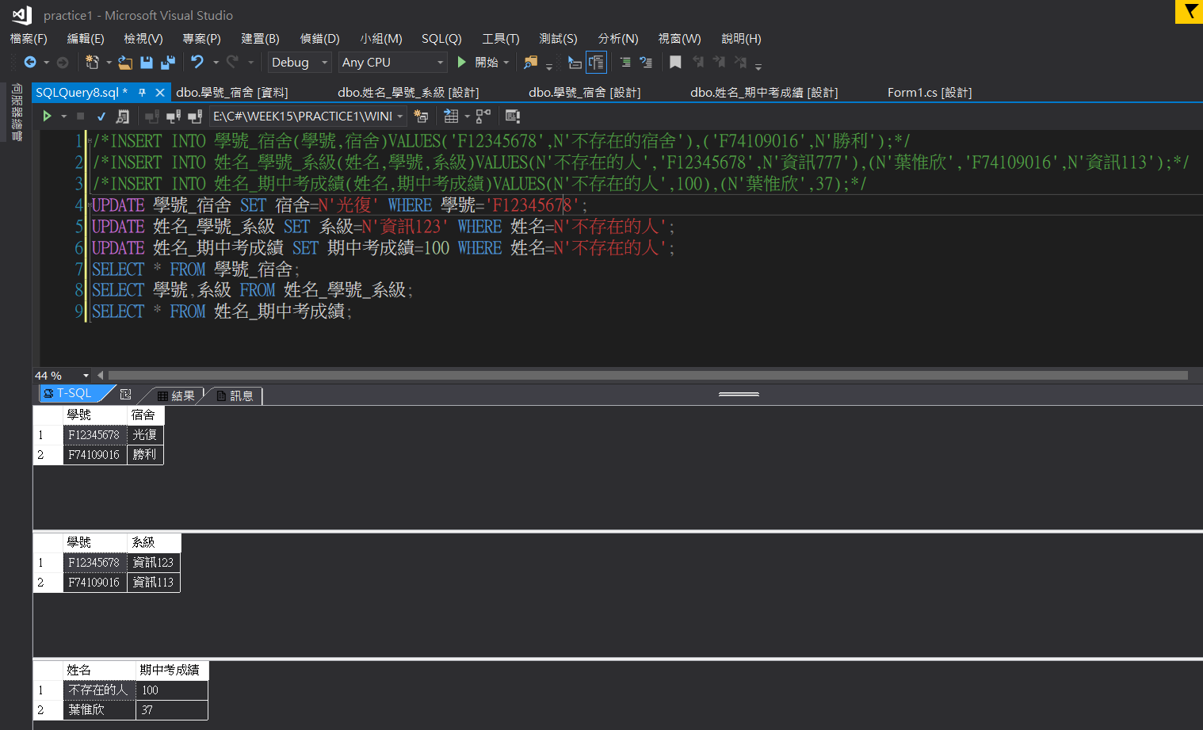

3.“Delete & Select” :

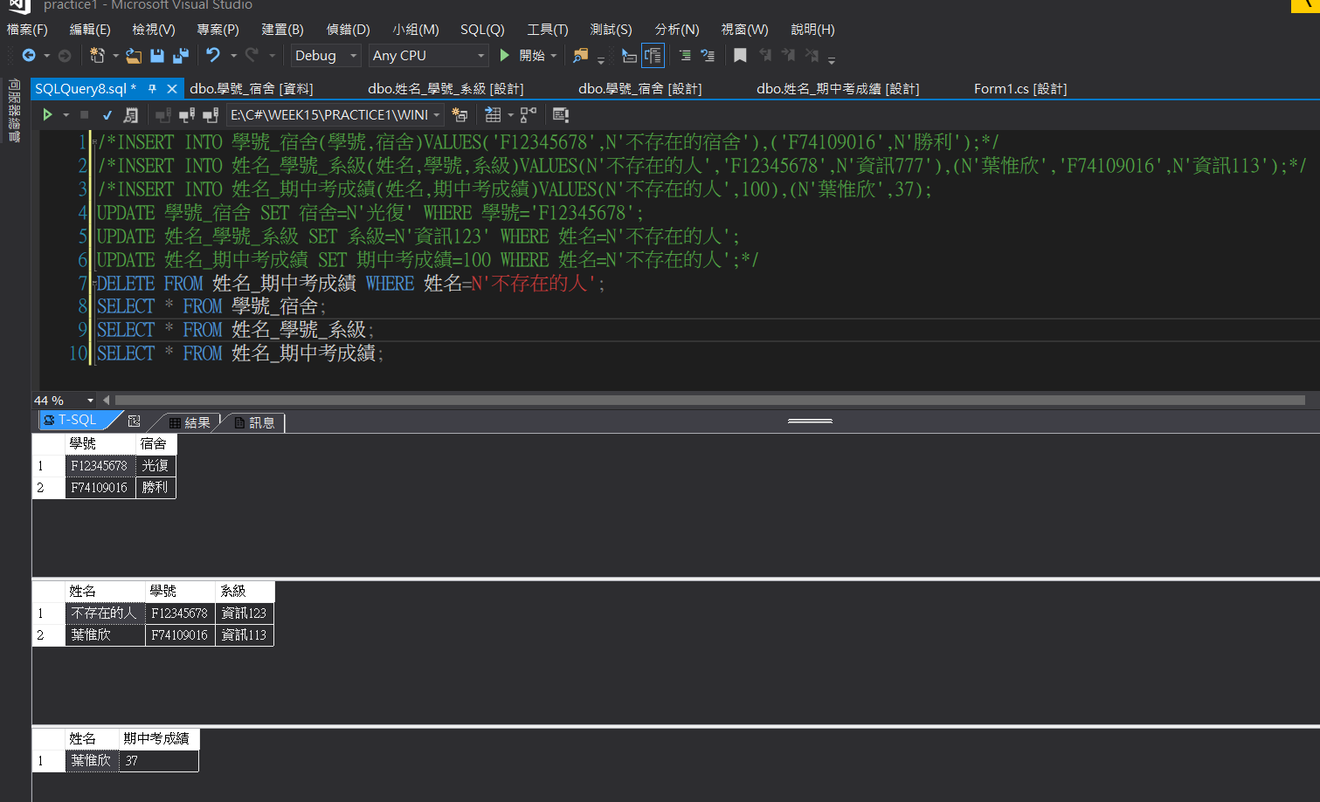

4.程式執行畫面 :

